Algoritmos de Machine Learning aplicados a la proliferación de cianobacteria en los lagos de Atitlán y Amatitlán.
Universidad del Valle de Guatemala
Ciencia de Datos, sección 10
Castellanos, I; Pérez, M. y Rodríguez R.

Introducción
Los lagos Atitlán y Amatitlán poseen gran importancia ambiental, económica y cultural para Guatemala, pero enfrentan problemas asociados con la proliferación de cianobacterias. En este estudio se utilizaron imágenes satelitales Sentinel-2 para analizar su distribución espacial y evolución temporal entre 2025 y 2026. Mediante indicadores de clorofila-a, NDVI y NDWI, se identificaron posibles floraciones, zonas de acumulación y diferencias en el comportamiento de ambos lagos.

Descripción de los datos
Se han usado datos provenientes del satélite Sentinel-2A, 2B y 2C, de los lagos de Atitlán y Amatitlán en Guatemala. Se han tomado 11 de cada lago (22 en total) muestras con la siguiente información:
- Estimación de clorofila-a asociada a cianobacteria (cyanobacteria_chla, µg/L);
- NDVI, usando B04 y B08;
- NDWI, usando B03 y B08;
- máscara de píxeles válidos de agua sin nube.
En ambos lagos se tienen fechas distintas:
- Lago de Amatitlán: 2025-01-28, 2025-04-15, 2025-04-28, 2025-11-24, 2026-01-08, 2026-02-02, 2026-02-07, 2026-03-29, 2026-04-13, 2026-04-28, 2026-06-19.
- Lago de Atitlán: 2025-01-18, 2025-04-13, 2025-05-13, 2025-07-17, 2025-11-21, 2025-12-29, 2026-02-12, 2026-03-24, 2026-04-13, 2026-04-28, 2026-07-22.

El conjunto de datos creado conservó los valores de las bandas B03, B04, B04 y B08, sus coordenadas x, y del plano basado en los límites con los que se extrajo cada archivo y la cantidad de píxeles válidos de cada grupo. También se calcularon el NDCI, NDVI, NDWI, clorofila-a estimada, la proporción de agua, tierra/vegetación y otros.
La variable objetivo fue creada mediante una regla definida con un umbral de clorofila-a estimada, el cual define que si este parámetro es menor a 12 µg/L entonces se considera de baja presencia de cianobacteria, en caso contrario se considera alta presencia de cianobacteria (Chorus y Welker, 2021).

Modelos
Se generaron 2 tipos de modelos, el primer grupo fue entrenado con los píxeles originales (10 m x 10 m), mientras que el segundo grupo fue entrenado con píxeles agrupados en ( m x m).

Cuadro 1: Modelos usados en la predicción de presencia alta y baja de cianobacterias, en píxeles originales.
Modelo | Hiperparámetros del mejor modelo
Regresión logística | C: 10  penalty: l2  solver': liblinear
Random Forest | max_depth: 7  max_features': sqrt min_samples_leaf: 1 min_samples_split: 5  n_estimators: 200
XGBoost | colsample_bytree: 1  learning_rate: 0.1  max_depth': 5  n_estimators': 300  subsample: 1

Resultados
Cuadro x: Métricas de los modelos usados en la predicción de presencia alta y baja de cianobacterias, en píxeles originales, tomando la presencia baja como clase positiva.
Modelos | Precision | Recall | F1-score
Regresión logística | 0.9397 | 0.9047 | 0.9218
Random Forest | 0.9401 | 0.9107 | 0.9251
XGBoost | 0.9451 | 0.9315 | 0.9382

Figura x: Matriz de confusión del algoritmo de regresión logística para el modelo entrenado con píxeles originales.
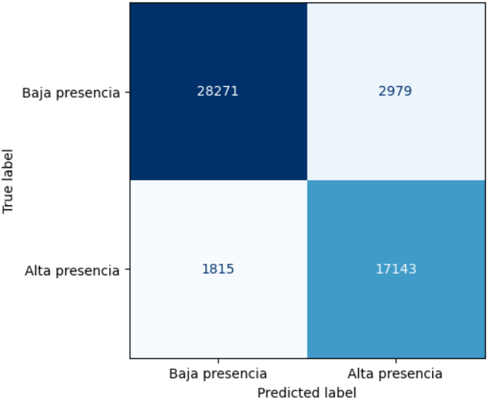

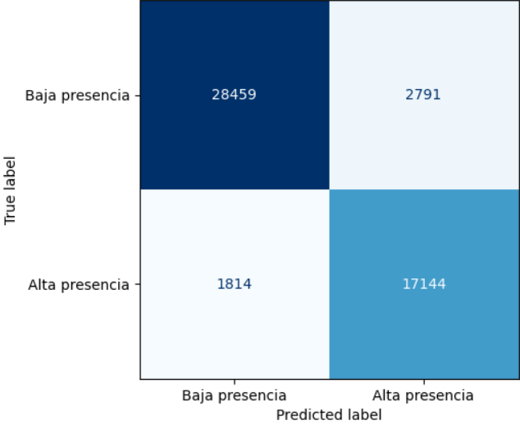
Figura x: Matriz de confusión del algoritmo de Random Forest para el modelo entrenado con píxeles originales.

Figura x: Matriz de confusión del algoritmo de XGBoost para el modelo entrenado con píxeles originales.
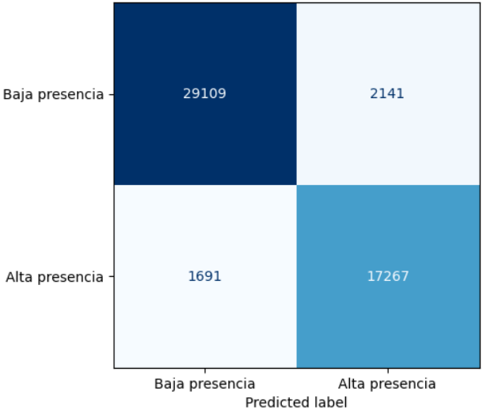

Discusión

Conclusiones

Referencia
Chorus, I., & Welker, M. (2021). Exposure to cyanotoxins: Understanding it and short-term interventions to prevent it. In I. Chorus & M. Welker (Eds.), Toxic cyanobacteria in water: A guide to their public health consequences, monitoring and management (2nd ed., pp. 295–400). CRC Press. https://doi.org/10.1201/9781003081449-5
European Space Agency. (2025–2026). Sentinel-2 Level-1C multispectral imagery of lakes Atitlán and Amatitlán, Guatemala [Conjunto de datos]. Copernicus Data Space Ecosystem. https://dataspace.copernicus.eu/

